Resumen tutorias P3

Primera tutoria

* Día – hora – lugar de la tutoría

27/03/2024 desde la 13:00 hasta la 13:45 en el aula 204

* Actividades que se realizaron
  + Explicación del formato de entrega de las tareas.
  + Explicación de los criterios de calificación de las tareas.
  + Resolución de dudas e inquietudes de manera personal respecto a los temas del RD1 C1.
  + Resolución de un ejercicio con los estudiantes .
* Ejercicios que se enviaron a casa

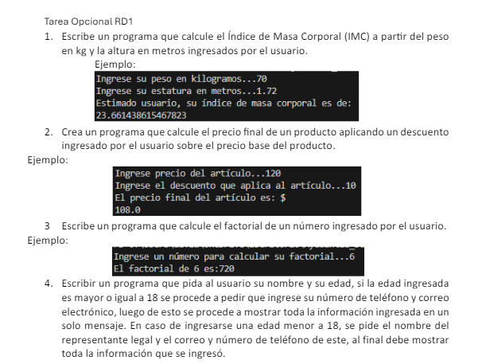

* Listado de asistentes
  + - LUIS ALFREDO ALOBUELA CARRILLO
    - DENISSE NICOLE CORO MUÑOZ
    - DYLAN ARIEL MORALES QUISTANCHALA
    - MICAELA ANDREA MUÑOZ GILCES
    - STEVEN ARIEL ROSERO ROSERO
    - GABRIEL ALEJANDRO VASCONEZ AVEIGA

Segunda tutoria

* Día – hora – lugar de la tutoría

04/04/2024 desde la 13:00 hasta la 13:45 en el aula 204

* Actividades que se realizaron
  + Resolución de dudas e inquietudes de manera persona respecto a los temas del RD1 C2.
  + Resolución de un ejercicio con los estudiantes.
  + Explicación general sobre las ventajas y usos de anidamiento correcto de bucles con un ejemplo.
  + Recomendaciones y observaciones generales sobres los deberes.
  + Incapie en las consecuencia que tiene el plagio en las tareas.
* Ejercicios que se enviaron a casa

Debido a ciertos problemas por casos de copias entre las tareas de los alumnos, se solicito una actividad de recuperación para los estudiantes. Por esto en esta ocasión no se envió ninguna tarea adicional porque los estudiantes ya cargaban con una que podía aportarles mas puntaje.

* Listado de asistentes
  + - WILLIAM FRANCISCO CARRIóN MONTOYA
    - ANDREA ESTEFANIA NAVAS PIÑOLA
    - JOSUé MATEO TENESACA SANCHéZ
    - LESLIE ANAHI PALACIOS MONTALVO

Tercera tutoria

* Día – hora – lugar de la tutoría

29/04/2024 desde la 13:00 hasta la 13:45 en el aula 204

* Actividades que se realizaron
  + Resolución de dudas e inquietudes de manera persona respecto a los temas del RD2 C1.
  + Resolución de un ejercicio con los estudiantes.
  + Explicación general sobre manejo de caracteres, generación de números aleatorios y manejo de listas reforzando lo visto en clase.
  + Recomendaciones y observaciones generales sobres los deberes.
* Ejercicios que se enviaron a casa

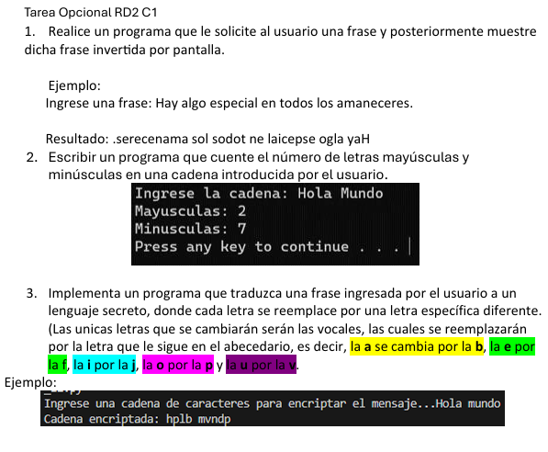

* Listado de asistentes
  + - DANNY JAVIER ALAJO CHICAIZA
    - LUIS ALFREDO ALOBUELA CARRILLO
    - PABLO ANDRES BECERRA YANDúN
    - ANDRES MAURICIO HUALPA ALDAZ
    - DYLAN ARIEL MORALES QUISTANCHALA

Notas:

Se quiere recalcar el esfuerzo de los estudiantes que asisten a las tutorías porque hasta ahora casi siempre han sido los mismos, esto demuestra su compromiso con la materia. Sin embargo, queremos recalcar también la baja asistencia de parte del resto del curso, pese a que se les recalcado la importancia de las tutorías.